OAB/SP: 344.484 /316.423
Alameda Grajaú n. 219, 3 º andar,
Alphaville • Barueri • SP
www.lucenteadvocacia.com.br

PROCURAÇÃO COM PODERES ESPECIAIS



MOISÉS PEREIRA DE MIRANDA, brasileiro, solteiro, autônomo, titular da cédula de identi dade RG sob o número 53.814.282 SSP/SP, inscrito no CPF sob o número 289.428.918-96, residente e domiciliado na Rua Reginaldo da Silva n.º 55, casa 1, Aliança, Osasco, São Paulo, CEP: pelo presente instrumento de procuração, nomeiam e constituem seu bastante procurador o advogado DANIEL ALVES DIAS CAETANO DE LIMA inscrito OAB/SP: 316.423 e ISABELLA BIANCHI TROMBINI, inscrita na OAB-SP com o no 344.484, com escritório em São Paulo, na Alameda Grajaú n. 219, 3 º andar, Alphaville, Barueri, CEP: 05464-050, São Paulo, a quem conferem amplos poderes para o foro em geral, com cláusula ad-judicia, em qualquer juízo, instância ou tribunal, podendo propor contra quem de direito as ações competentes e defendê-lo nas contrárias, com consectário acompanhamento processual até o final decisão, manuseando todos os recursos legais necessários e pertinentes a conservação e/ou defesa da pretensão, conferindo-lhes, ainda, poderes especiais extrajudiciais para confessar, desistir, transigir, renunciar, firmar compromissos ou acordos, recebimento e quitação de valores pecuniários, conciliação em audiência, requerimento de falência de devedores, acompanhamento de inquérito policial, depoimentos, inquirições, atuação em cartórios extrajudiciais, instauração de procedimentos administrativos, enfim, todos os atos e diligências necessárias para o fiel cumprimento deste mandato, relacionado ao processo penal de n. º 1501137-81.2026.8.26.0405 e 1501125-67.2026.8.26.0405, agindo em conjunto ou separadamente, podendo substabelecer esta a outrem, com ou sem reservas de iguais poderes, dando tudo por bom, firme e valiosos especialmente para defesa de seus interesses no foro da capital do Estado.

São Paulo, 22 de maio de 2026.

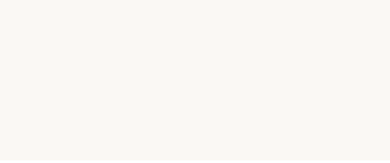

MOISÉS PEREIRA DE MIRANDA

